**MARATONA SBC**

**FÓRMULAS E VALORES**

# ASCII

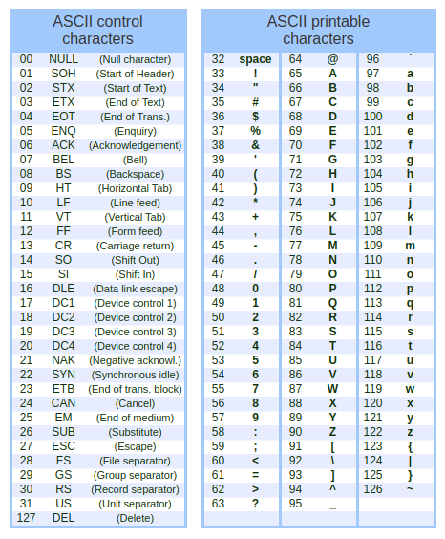

# FIBONACCI

